
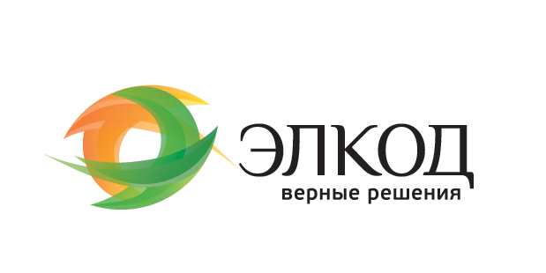
ИФНС по Московской области совместно с компанией «ЭЛКОД» проводит БЕСПЛАТНЫЙ семинар для налогоплательщиков

Дата проведения: 14 февраля 2018 года
Адрес: г. Люберцы, Котельническая, 6
Место проведения: здание ИФНС
Время проведения: с 10.00 до 12.00
Регистрация участников: начинается с 9:15
Лектор: Хорошилов Вадим Николаевич - Руководитель отдела налогового консультирования компании «ЭЛКОД»

УСН: главные изменения 2018 года.
Подготовка отчета за 2017 год.

Организации, перешедшие на уплату единого налога, сходятся во мнении, что применение УСН на много удобнее чем применение общей системы налогообложения. Обратим внимание на некоторые правила и особенности применения этого спецрежима. Более того на семинаре будут предложены практические рекомендации и даны ответы на интересующие Вас вопросы.

Программа семинара:
1. НОВОЕ В 2018 ГОДУ.
1. РАЗЪЯСНЕНИЯ КОНТРОЛИРУЮЩИХ ОРГАНОВ 2016-2017 ГОДА ПО СПОРНЫМ ВОПРОСАМ ПРИ УСН.
2. УСН - СПЕЦИАЛЬНЫЙ НАЛОГОВЫЙ РЕЖИМ.
3. ИСЧИСЛЕНИЯ И УПЛАТЫ НАЛОГА И АВАНСОВЫХ ПЛАТЕЖЕЙ.
- исчисления и уплата авансовых платежей;
- исчисление и уплата налога;
- минимальный налог, в каких случаях его уплачивают.
4. ПОРЯДОК ПРИЗНАНИЯ ДОХОДОВ И РАСХОДОВ.
- признания доходов;
- признания расходов.
Внимание! Предварительная регистрация обязательна:
по эл.почте v.sokolov@elcode.ru (пожалуйста, укажите дату проведения семинара, ИНН и название организации, ФИО и ваш контактный телефон) При отсутствии свободных мест в зале, организатор оставляет за собой право не допускать в зал слушателей не прошедших предварительную регистрацию.

